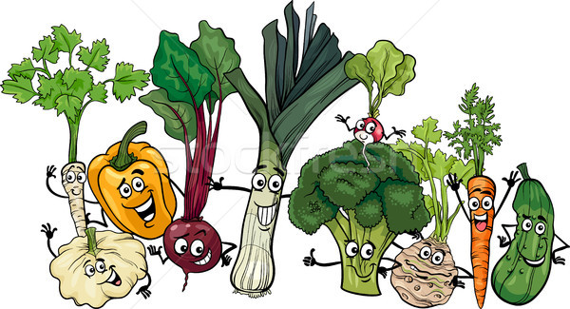
JELOVNIK ZA OSNOVNU ŠKOLU
OD 01.12.2021.-23.12.2021.

TJEDAN | PONEDJELJAK 29.11.2021. | UTORAK 30.11.2021. | SRIJEDA 01.12.2021. | ČETVRTAK 02.12.2021. | PETAK 03.12.2021.
I.  Potenc.  alergeni u hrani* |  |  | Pileća juha gluten,jaja,celer*  Pohana ili pečena piletina  Restani krumpir  Polubijeli/miješani kruh gluten* | Musaka od mesa i krumpira sa sezonskom salatom ili pljeskavice na žaru sa miješanim dinstanim povrćem  Polubijeli/miješani kruh gluten* | Pržena srdela ili pohani oslić mlijeko,jaje,gluten*  Blitva s krumpirom  Pita od jabuka ili mramorni kolač gluten*  Polub./miješ.kruhgluten*  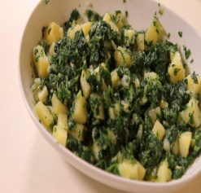Blitva i krumpir

TJEDAN | PONEDJELJAK 06.12.2021. | UTORAK 07.12.2021. | SRIJEDA 08.12.2021. | ČETVRTAK 09.12.2021. | PETAK 10.12.2021.
I.  Potenc.  alergeni u hrani* | Maneštra od leće,kukuruza,mrkve, krumpira celer*  Odresci od suhe vratine ili hrenovke  Jastučići od sira ili palačinke marm./čokolada gluten,orašasti plodovi,jaja,mlijeko*  Polub./miješ.kruh gluten*  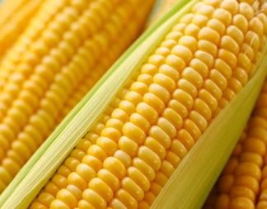  Kukuruz | Juneće šnicle u saftu  Pire krumpir ili riži-biži mlijeko,mlij.proizvod*  Sezonska salata  Polubijeli/miješani kruh gluten  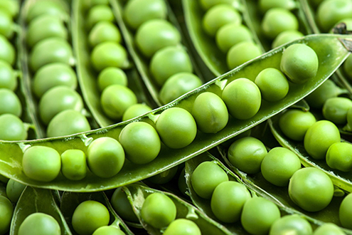  Grašak | Pileća juha sa žličnjacima gluten,jaja,celer*  Pečena piletina  Svježi kupus s krumpirom „na padelu“  Polubijeli/miješani kruh gluten*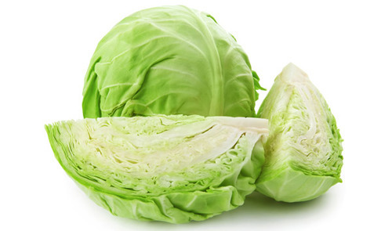  Kupus | Tjestenina sa mljevenim junećim mesom (umak bolognese) gluten,jaja*  Sezonska salata Puding mlijeko,orašasti plodovi*  Polubijeli/miješani kruh gluten*  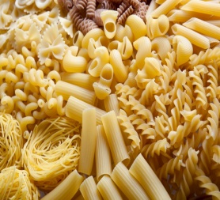  Tjestenina | Pržena srdela ili frigane lignje mekušci,mlijeko i mlij.proiuzvodi,sulfiti*  Krumpir salata  Domaća slastica gluten*  Polub./miješ.kruhgluten*
II.  Potenc.alergeni u hrani* | 13.12.2021.  Maneštra od graha s tjesteninom gluten,jaja,celer*  Odresci od suhog mesa  Kiflice od čokolade/marmelade  Gluten,orašasti plodovi,jaja,sulfiti*  Polubijeli/miješani kruh gluten* | 14.12.2021.  Pileći rižoto  Sezonska salata  Jogurt mlijeko*  Polub./miješ.kruh gluten* | 15.12.2021.  Mesne okruglice od miješanog mesa  Pire krumpir mlijeko*  Salata od cikle ili svježeg kupusa  Polub./miješ.kruh  Gluten*  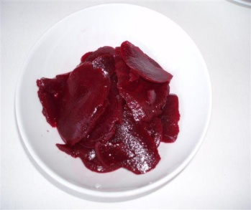 Salata od cikle | 16.12.2021.  Pečeni kotlet na žaru sa dinstanim kiselim kupusom  Fritule gluten*  Polub./miješ.kruh  Gluten*  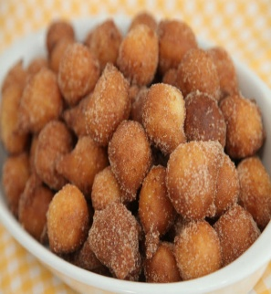  Fritule | 17.12.2021.  Rižoto od liganja ili pržena srdelica sa blitvom i krumpirom mekušci,mlijeko*  Sezonsko voće  Polub./miješ.kruh  Gluten*  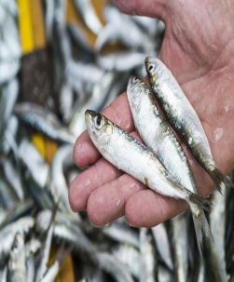 Srdela
III.  Potenc.  alergeni u hrani* | 20.12.2021.  Maneštra od ječma i graha celer*  Odresci od suhog mesa  Savijača od jabuka ili sira mlijeko,ml.proizvod,gluten* Polubijeli/miješani kruh gluten* | 21.12.2021.  Juneći gulaš s domaćim njokima ili palentom  Tekući jogurt mlijeko*  Polub./miješ.kruh gluten*  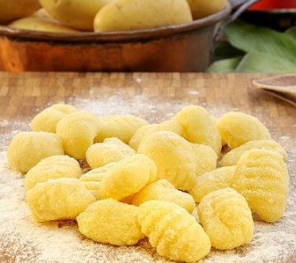  Domaći njoki | 22.12.2021.  Pileća juha sa žličnjacima jaja,celer*  Pečena ili pohana piletina gluten,jaja,mlijeko*  Krpice sa kupusom gluten,jaja*  Polub./miješ.kruh gluten*  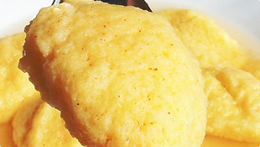  Žličnjaci | 23.12.2021.  Maneštra od mesa(junetina) i povrća celer*  Fritule ili ružice od sira gluten,jaja,mlijeko*  Polub./miješ.kruh  gluten*  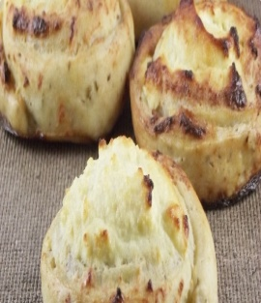  Ružice

